МИНИСТЕРСТВО ОБРАЗОВАНИЯ И НАУКИ

РОССИЙСКОЙ ФЕДЕРАЦИИ

Федеральное государственное автономное образовательное учреждение

высшего образования

Балтийский федеральный университет имени Иммануила Канта

(БФУ им. И. Канта)

Институт физико-математических наук и информационных технологий

Лабораторная работа №1

по дисциплине «Электроника и схемотехника»

Темы:

«Измерение напряжений, токов и сопротивлений»  
«Изучение закона Ома в резистивных цепях»

«Исследование делителей напряжения и тока»

Выполнил:

студент 4 курса

специальности «Компьютерная безопасность»

Нога А. И.

Проверил:

Горбачёв А.А.

Калининград

2019 г

**Цель работы:**   
Освоить методы измерения напряжений, токов и сопротивлений; экспериментально убедиться в справедливости закона Ома для резистивных цепей, содержащих источники постоянных напряжений и токов. Научиться измерять коэффициент передачи по напряжению и по току четырёхполюсника и изучить передаточные характеристики делителей напряжения и тока.

**Измерение напряжений, токов и сопротивлений.**

*Задание 1*.   
Измерить сопротивления участков разветвлённой цепи, напряжения и токи в этих участках при помощи мультиметра.

*Схема цепи:*

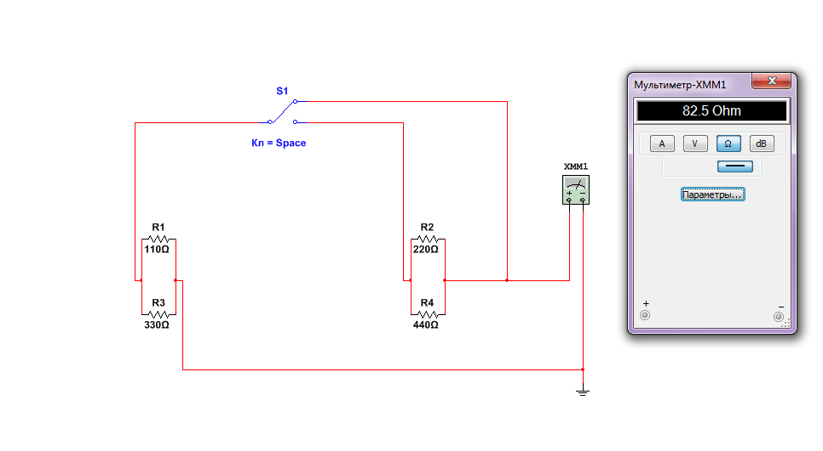

|  |  |  |
| --- | --- | --- |
| Участки цепи | (R1-R3), Ом | (R1-R3)-(R2-R4), Ом |
| Результаты измерений | 82, 5 | 229,167 |
| Результаты расчётов | 82,5 | 229,1667 |

Сопротивления участков цепи (R13) и (R24) определяются по формуле параллельного соединения:

*R13 = 82,5 Ом; R24 = 145,67 Ом;R = R1234 = R13 + R24 = 229,167 Ом;*

Рассмотрим другую схему цепи:

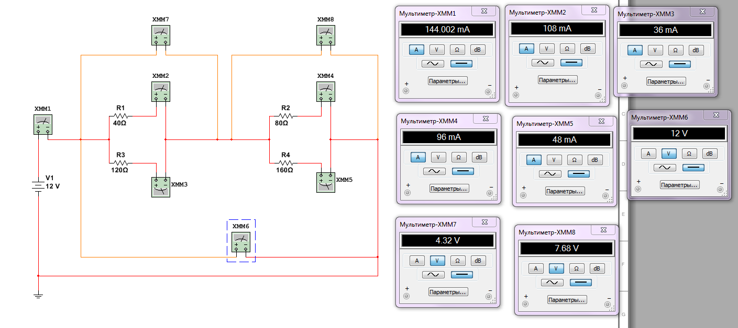

|  |  |  |  |
| --- | --- | --- | --- |
|  | Приборы | Результаты измерений | Результаты расчётов |
| Вольтметры | XMM7, В | 4.32 | 4,32 |
| XMM8, В | 7.68 | 7,68 |
| Амперметры | XMM1, А | 0,144 | 0,144 |
| XMM2, А | 0,108 | 0,108 |
| XMM3, А | 0,036 | 0,036 |
| XMM4, А | 0,096 | 0,096 |
| XMM5, А | 0,048 | 0,048 |

Определим силу тока всей цепи по закону Ома:

*I = I1 = U / ( R13 + R24 );  
R13 = ( 1/R1 + 1/R3 )-1 = 30 Ом; R24 = 53,333 Ом;   
I = 0,144 А;*

Так как амперметры XMM1, [XMM2, XMM3], [XMM4, XMM5] соединены последовательно, то :

*I1 = I23 = I45 = 0,144 А;*

*U1 , U2* - напряжения вольтметров XMM7 и XMM8 соответственно.

Напряжение всей цепи *U* равно: *U = U1 + U2*, так как вольтметры соединены последовательно.

*U1 = I * R13 = 4,32 В; U2 = U — U1 = 7,68 В;  
I2 = U1 / R1 = 0,108 А; I3 = I23 — I3 = 0,036 А;  
I4 = U2 / R2 = 0,096 А; I4 = I45 — I4 = 0,048 А;*

*Задание 2*  
Проверить выполнение закона Ома с помощью измерительных экспериментально значений напряжения на резисторе и тока в схеме.

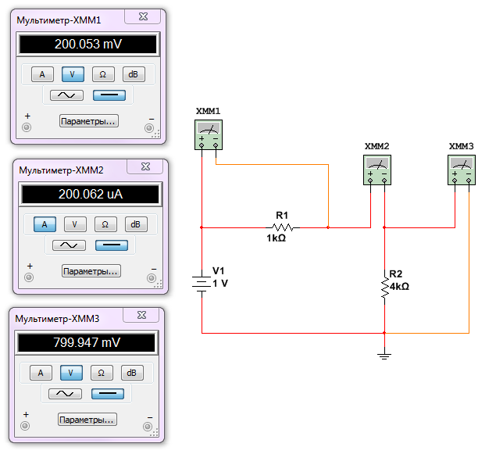

|  |  |  |
| --- | --- | --- |
|  | Результаты расчётов | Результаты измерений |
| I, А | 0,0002 | 0,000200062 |
| U1, В | 0,2 | 0,200053 |
| U2, В | 0,8 | 0,799947 |

I = I(XMM2) = U / (R1 + R2) = 0,0002 А;  
U1 = U(XMM1) = I*R1 = 0,2 В;  
U2 = U(XMM3) = I*R2 = 0,8 В;

*Задание 3*  
Исследовать влияние сопротивлений на коэффициент передачи по напряжению.

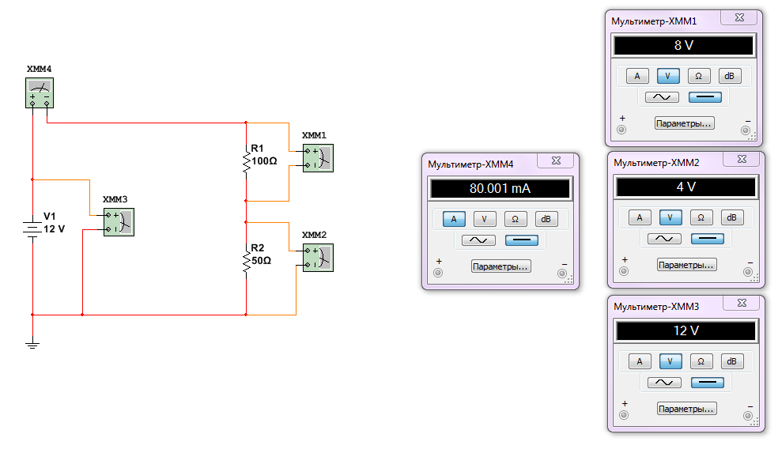

|  |  |  |  |  |  |  |  |  |  |  |  |  |
| --- | --- | --- | --- | --- | --- | --- | --- | --- | --- | --- | --- | --- |
| E, В  Два опыта | R1, Ом | R2, Ом | I1, мА | | | U1, В | | | U2, В | | | Ku |
| Расчёт | Эксперимент | Расчёт | | Эксперимент | Расчёт | | Эксперимент |  | |
| 12 | 100 | 50 | 0,08 | 80,001 | 8 | | 8 | 4 | | 4 | 0,33 | |
| 100 | 100 | 0,06 | 60,001 | 6 | | 6 | 6 | | 6 | 0,5 | |
| 100 | 200 | 0,04 | 40,001 | 4 | | 4 | 8 | | 8 | 0,67 | |
| 100 | 300 | 0,03 | 30,001 | 3 | | 3 | 9 | | 9 | 0,75 | |
| 50 | 100 | 0,08 | 80,001 | 4 | | 4 | 8 | | 8 | 0,67 | |
| 200 | 100 | 0,04 | 40,001 | 8 | | 8 | 4 | | 4 | 0,33 | |
| 300 | 100 | 0,03 | 30,001 | 9 | | 9 | 3 | | 3 | 0,25 | |
| 6 | 100 | 50 | 0,04 | 40 | 4 | | 4 | 2 | | 2 | 0,33 | |
| 100 | 100 | 0,03 | 30 | 3 | | 3 | 3 | | 3 | 0,5 | |
| 100 | 200 | 0,02 | 20 | 2 | | 2 | 4 | | 4 | 0,67 | |
| 100 | 300 | 0,02 | 15 | 1,5 | | 1,5 | 4,5 | | 4,5 | 0,75 | |
| 50 | 100 | 0,04 | 40 | 2 | | 2 | 4 | | 4 | 0,67 | |
| 200 | 100 | 0,02 | 20 | 4 | | 4 | 2 | | 2 | 0,33 | |
| 300 | 100 | 0,02 | 15 | 4,5 | | 4,5 | 1,5 | | 1,5 | 0,25 | |

1) R1 = 100 Ом; R2 = 50 Ом; E = 12 В;

KU = R2 / (R1 + R2); I = U / (R1 + R2); I = 0,08 А;  
U1 = I*R1 = 8 B; U2 = I*R2 = 4 B; KU = 0,3333;

2) — 14) : По аналогии.

Теперь изменим значения сопротивления R2 = 2 кОм, и напряжения E = 10 В.  
И будем изменять значения резистора R1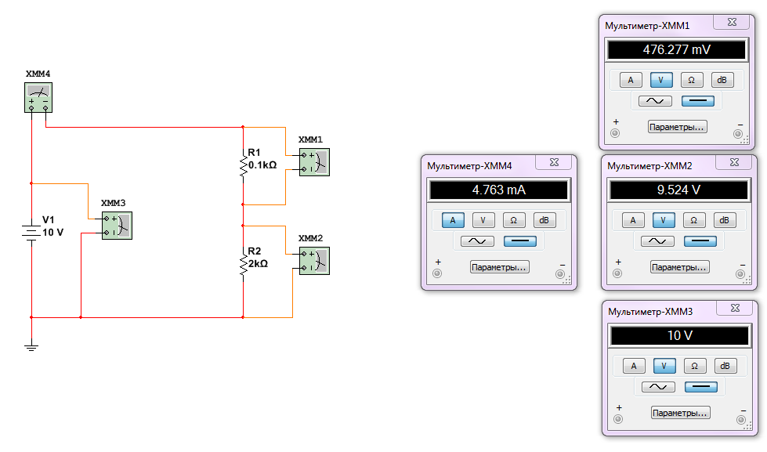

|  |  |  |  |  |  |  |  |  |  |  |
| --- | --- | --- | --- | --- | --- | --- | --- | --- | --- | --- |
| R1, кОм | 0,1 | 0,2 | 0,5 | 1 | 2 | 4 | 8 | 18 | 38 | 200 |
| U1, В | 0,476277 | 0,90924 | 2 | 3,334 | 5 | 6,666 | 7,999 | 8,999 | 9,498 | 9,899 |
| U2, В | 9,524 | 9,091 | 8 | 6,666 | 5 | 3,334 | 2,001 | 1,001 | 0,501709 | 0,10095 |
| KU | 0,95 | 0,91 | 0,8 | 0,67 | 0,5 | 0,33 | 0,2 | 0,1 | 0,05 | 0,01 |

А теперь изменим значения сопротивления R1 = 1 кОм, и напряжения E = 10 В.  
И будем изменять значения резистора R2.

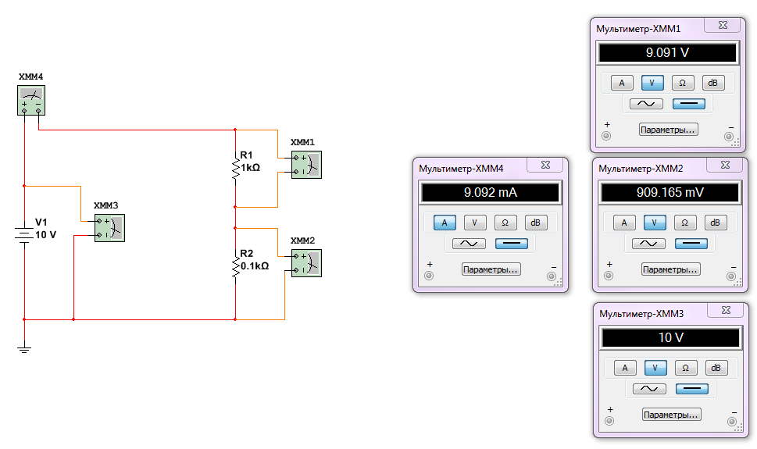

|  |  |  |  |  |  |  |  |  |  |  |
| --- | --- | --- | --- | --- | --- | --- | --- | --- | --- | --- |
| R2, кОм | 0,1 | 0,2 | 0,5 | 1 | 2 | 4 | 9 | 19 | 39 | 100 |
| U1, В | 9,091 | 8,333 | 6,667 | 5 | 3,334 | 2 | 1,001 | 0,50086 | 0,25093 | 0,1 |
| U2, В | 0,909165 | 1,667 | 3,333 | 5 | 6,666 | 8 | 8,999 | 9,499 | 9,749 | 9,9 |
| KU | 0,09 | 0,17 | 0,33 | 0,5 | 0,67 | 0,8 | 0,9 | 0,95 | 0,98 | 0,99 |

*Задание 4*  
Исследовать влияние величины R2 на коэффициент передачи по току при R1 = const.

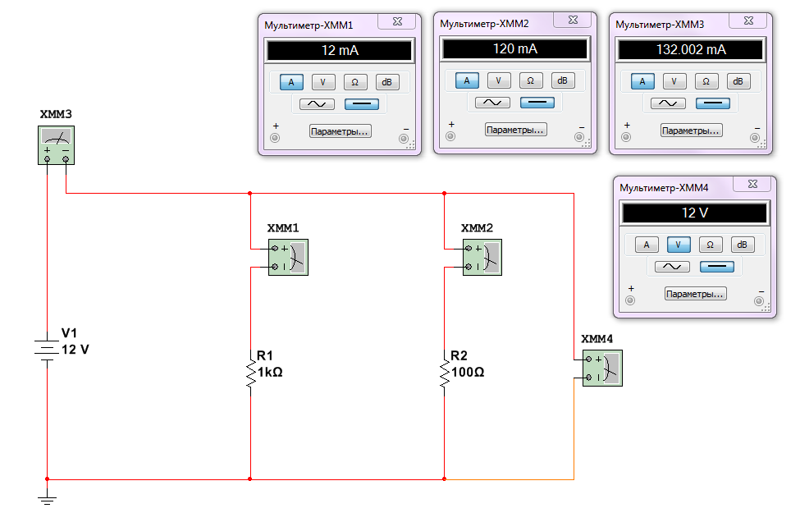

|  |  |  |  |  |  |  |  |  |  |  |
| --- | --- | --- | --- | --- | --- | --- | --- | --- | --- | --- |
| R2, кОм | 0,1 | 0,2 | 0,5 | 1 | 2 | 5 | 10 | 25 | 50 | 200 |
| I, мА | 132,002 | 72,002 | 36 | 24 | 18 | 14,4 | 13,2 | 12,481 | 12,242 | 12,062 |
| I1, мА | 12 | 12 | 12 | 12 | 12 | 12 | 12 | 12 | 12 | 12 |
| I2, мА | 120 | 60 | 24 | 12 | 6 | 2,4 | 1,2 | 0,479972 | 0,239986 | 0,060041 |
| KI | 0,91 | 0,83 | 0,67 | 0,5 | 0,33 | 0,17 | 0,09 | 0,04 | 0,02 | 0,005 |

KI = R1 / (R1 + R2); R1 = 1 кОм;

Теперь произведём расчёты по формулам:

I1 = I*R2 / (R1 + R2) = U / R1;  
I2 = U / R2; I = I1 + I2;  
Rобщ = R1*R2 / (R1 + R2)

|  |  |  |  |  |  |  |  |  |  |
| --- | --- | --- | --- | --- | --- | --- | --- | --- | --- |
| E, В  Два опыта | R1, кОм | R2, кОм | Rобщ, кОм | I, мА | | I1, мА | | I2, мА | |
| Расчёт | Эксперимент | Расчёт | Эксперимент | Расчёт | Эксперимент |
| 12 | 100 | 50 | 33,33 | 0,36 | 0,361489 | 0,12 | 0,120082 | 0,24 | 0,239986 |
| 100 | 100 | 50 | 0,24 | 0,241585 | 0,12 | 0,120082 | 0,12 | 0,120082 |
| 100 | 200 | 66,67 | 0,18 | 0,181544 | 0,12 | 0,120082 | 0,06 | 0,006041 |
| 100 | 300 | 75 | 0,16 | 0,161648 | 0,12 | 0,120082 | 0,04 | 0,040146 |
| 50 | 100 | 33,33 | 0,36 | 0,361311 | 0,24 | 0,239986 | 0,12 | 0,120082 |
| 200 | 100 | 66,67 | 0,18 | 0,181544 | 0,06 | 0,060041 | 0,12 | 0,120082 |
| 300 | 100 | 75 | 0,16 | 0,161293 | 0,04 | 0,040146 | 0,12 | 0,120082 |
| 6 | 100 | 50 | 33,33 | 0,18 | 0,180744 | 0,06 | 0,060041 | 0,12 | 0,119993 |
| 100 | 100 | 50 | 0,12 | 0,120792 | 0,06 | 0,060041 | 0,06 | 0,060041 |
| 100 | 200 | 66,67 | 0,09 | 0,090772 | 0,06 | 0,060041 | 0,03 | 0,03002 |
| 100 | 300 | 75 | 0,08 | 0,080824 | 0,06 | 0,060041 | 0,02 | 0,020073 |
| 50 | 100 | 33,33 | 0,18 | 0,180655 | 0,12 | 0,119993 | 0,06 | 0,060041 |
| 200 | 100 | 66,67 | 0,09 | 0,090772 | 0,03 | 0,03002 | 0,06 | 0,060041 |
| 300 | 100 | 75 | 0,08 | 0,080647 | 0,02 | 0,020071 | 0,06 | 0,060041 |

*Задание 5*  
Получить экспериментальную зависимость выходного напряжения от величины сопротивления одного из плеч моста. Проверить выполнение условия баланса моста.

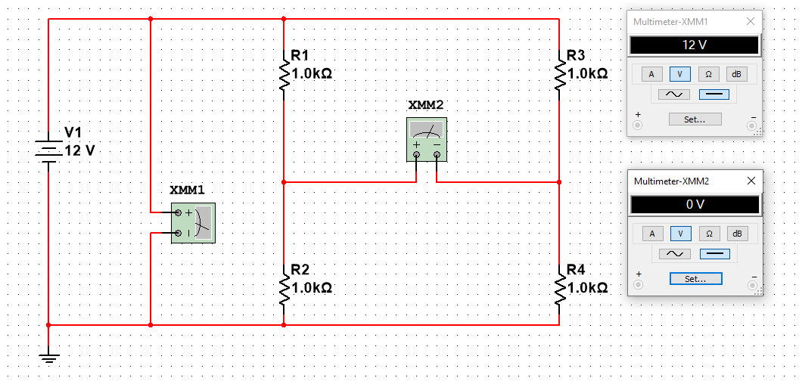

|  |  |  |  |  |  |  |  |  |  |  |  |
| --- | --- | --- | --- | --- | --- | --- | --- | --- | --- | --- | --- |
| Вариант | Rплеча, кОм | 0,05 | 0,1 | 0,25 | 0,5 | 1 | 1,5 | 3 | 10 | 5 | 100 |
| 1 R1 | U12, В | 5,428 | 4,9 | 3,6 | 2 | 0 | -1,2 | -3 | -4 | -4,9 | -5,88 |
| 2 R2 | -5,428 | -4,9 | -3,6 | -2 | 0 | 1,2 | 3 | 4 | 4,9 | 5,88 |
| 3 R3 | -5,428 | -4,9 | -3,6 | -2 | 0 | 1,2 | 3 | 4 | 4,9 | 5,88 |
| 4 R4 | 5,428 | 4,9 | 3,6 | 2 | 0 | -1,2 | -3 | -4 | -4,9 | -5,88 |

Значение ( U12 = 0 )означает выполнение условия баланса моста.